Guía breve para uso de Normas Vancouver en Revista Cubana de Ortopedia y Traumatología
Nota aclaratoria: Esta guía es una adaptación básica de las Normas Vancouver, por lo que se recomienda NO tomarla como única guía de referencia. Puede ampliar de ser necesario en Recomendaciones para la realización, presentación de informes, edición y publicación de trabajos académicos en revistas médicas (Recommendations for the Conduct, Reporting, Editing and Publication of Scholarly Work in Medical Journals): http://www.icmje.org/icmjerecommendations.pdf. Para las referencias bibliográficas, se debe seguir el estilo de e NLM’s International
Committee of Medical Journal Editors. Se pueden encontrar referencias de ejemplo en:
http://www.nlm.nih.gov/bsd/uniform requirements.html y el estilo más detallado en Citing Medicine, 2da. ed.: www.ncbi.nlm.nih.gov/books/NBK7256/
El sistema Vancouver toma su nombre de una reunión celebrada en Vancouver (Canadá) en 1978, que llevó a la creación del Comité Internacional de Editores de Revistas Médicas (ICMJE). Este estilo fue desarrollado por la Biblioteca Nacional de Medicina de los Estados Unidos. Se han publicado varias versiones de los requisitos de uniformidad.
Citas bibliográficas
“Una cita bibliográfica es una expresión muy abreviada de una referencia bibliográfica insertada en el texto en muchas ocasiones, la cual remite a esta y adopta notaciones diferentes según el sistema o estilo empleado (Harvad, AMA, Vancouver). Las citas bibliográficas se ubican dentro del texto o al pie de las páginas”.(1)
Las citas en estilo Vancouver, por lo general, utilizan un sistema de secuencia numérica, y son numeradas consecutivamente en el orden de aparición en el texto. La cita se identifica con números arábigos entre paréntesis, en superíndice y después del signo de puntuación. Ejemplo: “Las citas bibliográficas se ubican dentro del texto o al pie de las páginas”.(1)
Ejemplo de cómo se ve en el texto:
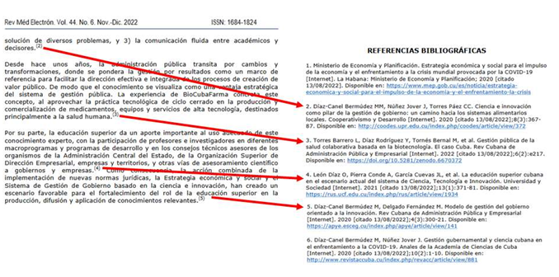
Tipos de citas
• Cita directa: La que se transcribe textualmente.
La cita textual breve, de menos de cinco renglones, se inserta dentro del texto entre comillas, y el número correspondiente se coloca al final, después de las comillas y después del signo de puntuación.
Ejemplo: Por su parte, la Producción más Limpia, como concepto integrado al desarrollo sostenible, se define como “una estrategia integrada y continua de prevención, aplicada a los procesos, productos y servicios, con el fin de lograr un uso más eficiente de los recursos, lo que da lugar a una mejora en el desempeño ambiental y a la reducción de riesgos para la salud y el medio ambiente”.(7)
• Cita indirecta: Mención de las ideas de un autor con palabras de quien escribe. Se escribe dentro del texto sin comillas. El número de la referencia se escribe inmediatamente después de citar su idea. Si hay un signo de puntuación se escribe después de este.
Ejemplo: Las bajas tasas de supervivencia de los pacientes con neumonía extrahospitalaria, se deben principalmente al diagnóstico tardío en la mayoría de los casos, debido a la falta de información que poseen.(1)
Tipo de cita según redacción
• Cita integral: Es aquella donde el nombre del autor forma parte de la oración. El nombre se integra dentro del texto. El número de la referencia se escribe después del apellido del autor y antes de citar su idea. Si hay colaboradores, luego del et al., que significa “y otros”. Si se menciona el autor en el texto, la cita no va detrás del texto.
Ejemplo: Alicia Penissi(18) expone que el uso de la virtualidad no debe convertirse en una modalidad de oferta educativa obligatoria ni en la sobrevaloración de sus ventajas.
Alicia Penissi et al.(18) exponen que el uso de la virtualidad…
• Cita no integral: No se menciona el nombre del autor dentro del texto.
Ejemplo: En las actuales condiciones, los problemas ambientales constituyen una preocupación debido a la evidente crisis que origina, lo que suscita un incremento de la actividad investigativa alrededor de esta temática.(10)
Fichas bibliográficas o referencias bibliográficas
Conjunto de datos suficientemente detallados que permite identificar un documento.
Orientaciones para la elaboración de las referencias bibliográficas
Autores:
Se escribe Apellidos espacio Iniciales del nombre (si son más de una se escriben unidas) coma Apellidos del siguiente autor…
Si un autor acostumbra usar sus dos apellidos, estos deben unirse con un guion. Si un autor usa dos primeros nombres (nombre compuesto), sus iniciales deben unirse.
Ejemplo: Portal-Miranda JA, Corratge-Delgado H, Vidal-Ledo MJ. Objetivos, retos y prioridades del MINSAP. 2019. Infodir [Internet]. 2019 [citado 15/10/2022];15(29):138-42. Disponible en: https://www.medigraphic.com/cgi-bin/new/resumen.cgi?IDARTICULO=90310
Cuando un artículo tiene más de 3 autores, se ponen los primeros 3 y se usa la abreviatura et al. (seguido un punto)
Ejemplo: Hallal AH, Amortegui JD, Jeroukhimov IM, et al. Magnetic resonance cholangiopancreatography accurately detects common bile duct stones in resolving gallstone pancreatitis. J Am Coll Surg. 2005 Jun;200(6):869-75.
Artículo con una organización como autor: Se escribe el nombre completo de la organización.
Ejemplo: Ministerio de Ciencia Tecnología y Medio Ambiente (CITMA). Ley No. 81, “Del Medio Ambiente” [Internet]. La Habana: Gaceta Oficial de la República de Cuba; 1997 [citado 23/01/2022]. Disponible en: https://www.gacetaoficial.gob.cu/es/gaceta-oficial-no-7extraordinaria-de-1997
Título de revista:
Si la referencia es de un artículo de revista, el título de la revista va después del título del artículo, separados por un punto. En las normas Vancouver el título de la revista se escribe en su abreviatura oficial.
Ejemplo: Carolina Águila O, Haydée Chamorro R. Perfil actual de los programas de cesación de tabaquismo en Chile. Rev Chil Enferm Respir [Internet]. 2019 [citado 19/08/2022];35(1):43-8. Disponible en: http://www.scielo.cl/scielo.php?script=sci_arttext&pid=S0717
73482019000100043&lng=es
La mayoría de las revistas tienen su abreviatura internacional de título oficial para la citación, las cuales se puede acceder en la sección “Como citar” que aparece en el artículo digital de la revista o en el PDF del artículo. Si no ha podido acceder a la abreviatura del título como se mencionó anteriormente, puede buscar en:
• http://portal.revistas.bvs.br/main.php?home=true&lang=es
• https://www.latindex.unam.mx/latindex/inicio
• https://www.ncbi.nlm.nih.gov/nlmcatalog/journals
Si no se ha podido encontrar la abreviatura oficial de la revista de ninguna forma, el título se debe dejar sin abreviar, pero nunca se debe inventar su abreviatura.
Referencia digital [Internet]:
Si la referencia es digital se debe escribir [Internet] luego: - Del título de la revista si la referencia es de un artículo de revista.
Ejemplo: Portal-Miranda JA, Corratge-Delgado H, Vidal-Ledo MJ. Objetivos, retos y prioridades del MINSAP. 2019. Infodir [Internet]. 2019 [citado 15/10/2022];15(29):138-42. Disponible en: https://www.medigraphic.com/cgi-bin/new/resumen.cgi?IDARTICULO=90310 - Del título de la publicación si la referencia es de una página web, libro o conferencia.
Ejemplo: Dirección de Registros Médicos y Estadísticas de Salud. Anuario Estadístico de Salud 2020 [Internet]. La Habana: Ministerio de Salud Pública de Cuba; 2021 [citado 19/08/2022]. Disponible en: https://salud.msp.gob.cu/wp-content/Anuario/Anuario-2020.pdf
En caso de que la referencia digital sea de una tesis en un repositorio institucional, se debe escribir [tesis en Internet] luego del título de la tesis.
Ejemplo: Casal Mouriño A. Supervivencia del cáncer de pulmón en nunca fumadores [tesis en Internet]. Galicia: Universidad de Santiago de Compostela; 2021 [citado 26/06/2023]. Disponible en: https://minerva.usc.es/xmlui/handle/10347/26939
Año de publicación:
El año de publicación se debe poner luego: - Del título de la revista o de [Internet] que va detrás del título, separados por un punto, si la referencia es de un artículo de revista.
Ejemplo: Portal-Miranda JA, Corratge-Delgado H, Vidal-Ledo MJ. Objetivos, retos y prioridades del MINSAP. 2019. Infodir [Internet]. 2019 [citado 15/10/2022];15(29):138-42. Disponible en: https://www.medigraphic.com/cgi-bin/new/resumen.cgi?IDARTICULO=90310 - De la editorial o lugar de publicación si la referencia es de una página web, libro o conferencia.
Ejemplo: Dirección de Registros Médicos y Estadísticas de Salud. Anuario Estadístico de Salud 2020 [Internet]. La Habana: Ministerio de Salud Pública de Cuba; 2021 [citado 19/08/2022]. Disponible en: https://salud.msp.gob.cu/wp-content/Anuario/Anuario-2020.pdf
Las referencias bibliográficas no deben estar obsoletas, para ello la fecha de publicación debe pertenecer a los últimos 5 años en un 60 % o más del total de referencias. Si usted subió su artículo en el año 2024, es aceptable desde el 2019 hasta la actualidad en un 60 % o más (si fuesen 20 referencias, el 60 % son 12 referencias). No se aceptan artículos con referencias obsoletas. Esta información no puede ser corregida por los editores, solo por los mismos autores.
Fecha de citación:
La fecha de citación se utiliza si la referencia es digital y marca el día exacto en que el autor citó la referencia cuando confeccionaba el artículo. Cuando la referencia es digital, se pone la fecha de citación en formato numérico, después del año de publicación, entre corchetes y después de la palabra citado, de la siguiente manera: [citado 23/01/2022].
Ejemplo: Portal-Miranda JA, Corratge-Delgado H, Vidal-Ledo MJ. Objetivos, retos y prioridades del MINSAP. 2019. Infodir [Internet]. 2019 [citado 15/10/2022];15(29):138-42. Disponible en: https://www.medigraphic.com/cgi-bin/new/resumen.cgi?IDARTICULO=90310
La fecha de citación nunca puede ser anterior a la de publicación de la referencia.
Disponible en y enlace:
Todas las referencias digitales llevan un enlace con la dirección electrónica en Internet. Siempre va al final de la referencia: - Después de “Disponible en:” si el enlace comienza con el protocolo https://.
Ejemplo: Portal-Miranda JA, Corratge-Delgado H, Vidal-Ledo MJ. Objetivos, retos y prioridades del MINSAP. 2019. Infodir [Internet]. 2019 [citado 15/10/2022];15(29):138-42. Disponible en: https://www.medigraphic.com/cgi-bin/new/resumen.cgi?IDARTICULO=90310 - Si el enlace comienza con DOI también va al final de la referencia, pero no incluyen “Disponible en:”, “[Internet]”, ni la fecha de citado.
Ejemplo: Sung H, Ferlay J, Siegel RL, et al. Global cancer statistics 2020: GLOBOCAN estimates of incidence and mortality worldwide for 36 cancers in 185 countries. CA Cancer J Clin. 2021;71(3):209-49. DOI: 10.3322/caac.21660.
Formatos de fichas bibliográficas más comunes
Artículo de revista en Internet: Autor/es del artículo. Título del artículo. Nombre de la revista [Internet]. Año [fecha de consulta]; Volumen (número): [Extensión/páginas]. Dirección electrónica.
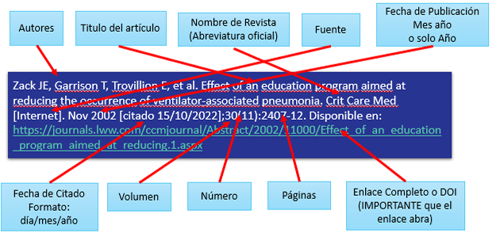
Artículo de revista impresa: Autor/es. Título del artículo. Abreviatura internacional de la revista. Año; volumen (número): página inicial-final del artículo.
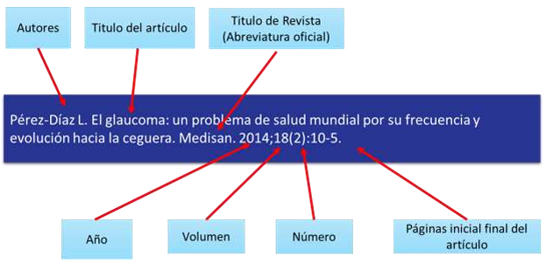
Libro en formato electrónico: Autor/es o Director/Coordinador/Editor. Título [Internet]. Edición (si la tuviera). Lugar de publicación: Editorial; año [fecha de consulta]. Dirección electrónica.
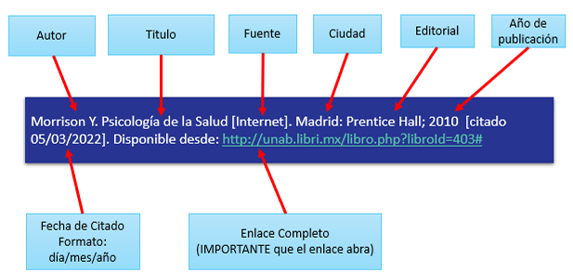
Libro impreso: Autor/es. Título del libro. Edición. Lugar de publicación: Editorial; año.
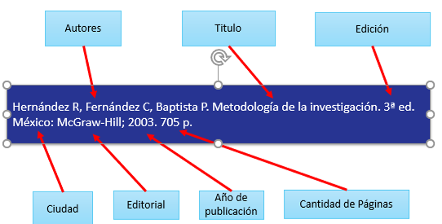
Tesis: Autor. Título de la tesis [tesis]. Lugar de publicación: Editora; año.
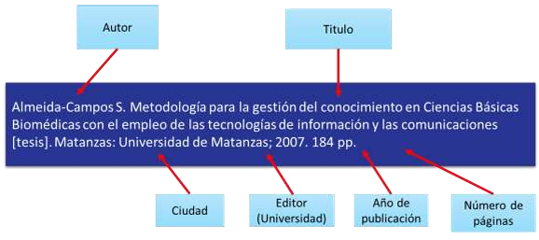
Tesis en internet: Autor. Título [tesis en Internet]. Lugar de publicación: Editora; año [fecha de consulta]. Dirección electrónica.
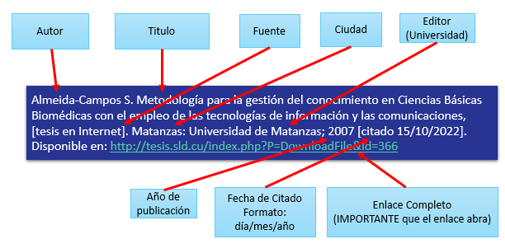
Referencias bibliográficas
Las referencias bibliográficas consisten en un conjunto de fichas técnicas contentivas de aquellos elementos que permiten al lector identificar la fuente de la información no original citada en el texto principal de la obra.
Las referencias van ordenadas según aparición en el texto al final del trabajo. No utilice el pie de página para las referencias.
Se debe citar la versión que utilizó. Por ejemplo, no citar la versión impresa si ha utilizado la versión en línea.
La lista de referencias debe elaborarse en el orden numérico en que cada fuente aparece en el documento.(2)
1. Referencias bibliográficas según el estilo Vancouver: Adecuación de los requisitos uniformes a los recursos electrónicos. La Habana, 1999-2001. ACIMED [Internet]. 2005 Dic [citado 26/12/2022];13(6). Disponible en: http://scielo.sld.cu/scielo.php?script=sci_arttext&pid=S1024-94352005000600016&lng=es
2. Moreno F. Estilo Vancouver en acción. 1.ª ed. Barranquilla: Editorial Universidad del Norte; 2017. Disponible en: https://dokumen.pub/estilo-vancouver-en-accion-9789587418453-9789587418460.html

